По постановлениям Ленинградского межрайонного природоохранного прокурора исполнительный директор ООО «Бетон» привлечен по ст. 6.3, ч. 1 ст. 8.21, ст. 8.2 КоАП РФ к административной ответственности в виде штрафа.
Природоохранной прокуратурой в ноябре 2018 года с привлечением специалистов комитета государственного экологического надзора Ленинградской области, Управления Роспотребнадзора по Ленинградской области проведена проверка исполнения природоохранного законодательства ООО «Бетон», осуществляющего деятельность по производству бетона, раствора и железобетонных конструкций в Приозерском районе Ленинградской области.
В ходе проверки выявлены многочисленные факты несанкционированного складирования отходов на почве без специального водонепроницаемого и химически стойкого покрытия. Общий объем размещенных отходов составил примерно 150 м³.
Также, проведенной проверкой установлено, что в нарушение требований закона ООО «Бетон» не имеет разрешения на выброс в атмосферу загрязняющих веществ. Предельно допустимые выбросы и другие условия, которые обеспечивают охрану атмосферного воздуха, предприятием не установлены. Инвентаризация выбросов вредных (загрязняющих) веществ в атмосферный воздух имеющихся стационарных источников, производственный экологический контроль и мониторинг организацией не проводятся.
Кроме того, ООО «Бетон» не разработан проект организации санитарно-защитной зоны.
В связи с этим, природоохранной прокуратурой 09.11.2018 в отношении исполнительного директора ООО «Бетон» возбуждены дела об административных правонарушениях по ст. 6.3, ч. 1 ст. 8.21, ст. 8.2 КоАП РФ. По результатам данных административных дел, 14.01.2019 комитетом государственного экологического надзора Ленинградской области должностное лицо признано виновным, назначен административный штраф в размере 50 тыс. руб.
Также, 24.01.2019 Управлением Роспотребнадзора по Ленинградской области по постановлению природоохранного прокурора исполнительный директор ООО «Бетон» признан виновным в совершении административного правонарушения по ст. 6.3 КоАП РФ, назначен административный штраф в размере 600 руб.
Кроме того, в адрес руководителя ООО «Бетон» 05.11.2018 внесено представление об устранении нарушений, которое рассмотрено и удовлетворено, нарушения устранены.

Приложение: фотоматериалы

Старший помощник природоохранного прокурора юрист 1 класса Р.Э. Агаева
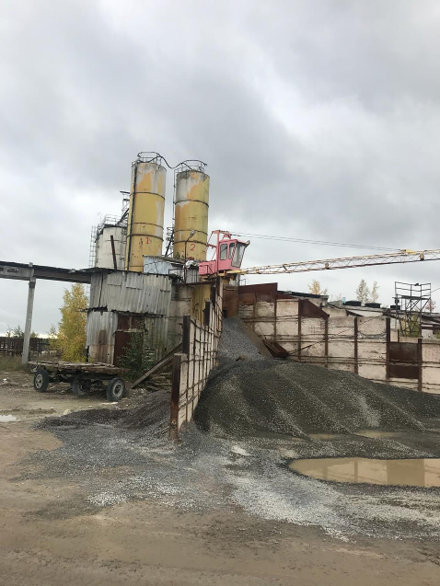 | 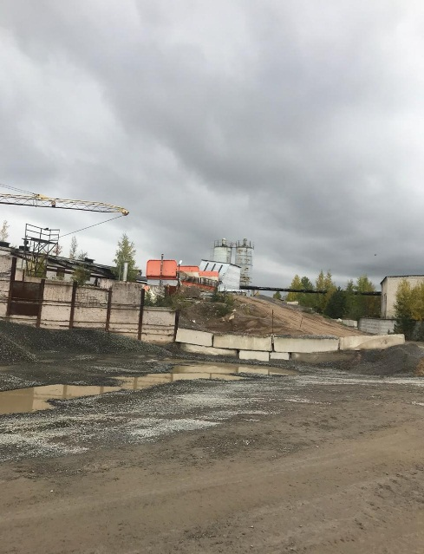
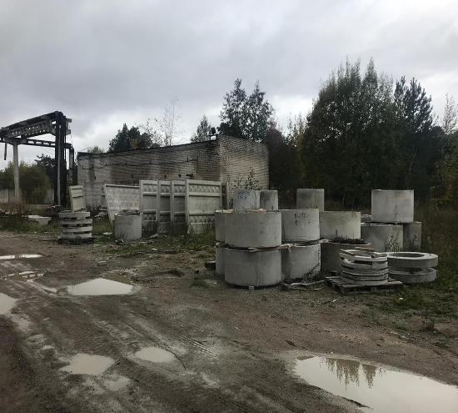 | 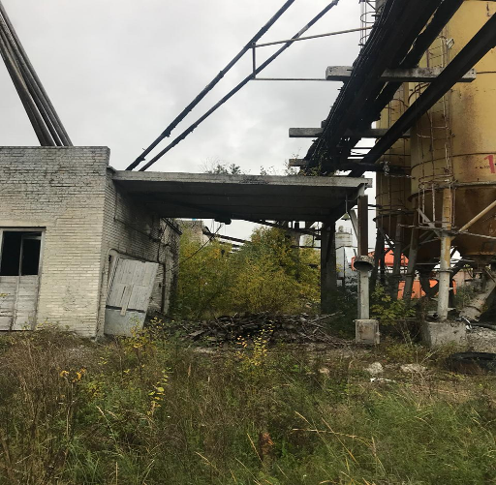
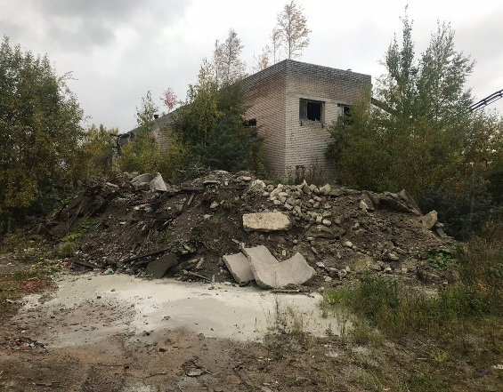 | 